新北市立溪崑國民中學107學年度第一學期第一次定期評量 社會科 試題卷
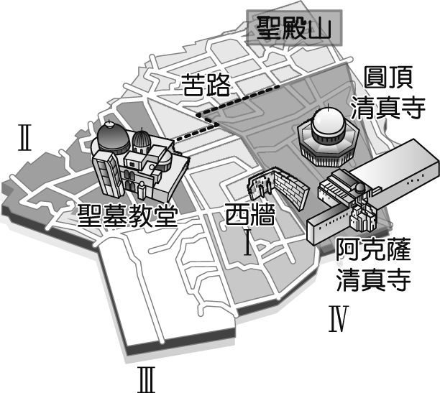
九年級 班 座號 姓名
選擇題(單選)：每題2分，共50題
【地理】
右圖是某都市的舊城區圖，分為3個宗教與1個種族聚集區，包含猶太教的西牆和聖殿山、穆斯林的圓頂清真寺和阿克薩清真寺，以及基督徒的聖墓教堂和苦路、亞美尼亞人四大聚集區，各自保有其文化與生活方式。2018年5月7日起，美國大使館遷移至該都市。
1、請問：文中『某都市』的敘述，下列何者【錯誤】？
(Ａ)該都市為耶路撒冷 (Ｂ)以色列首都 (Ｃ)以生產石油為經濟命脈 (Ｄ)該城市位在約旦河附近。
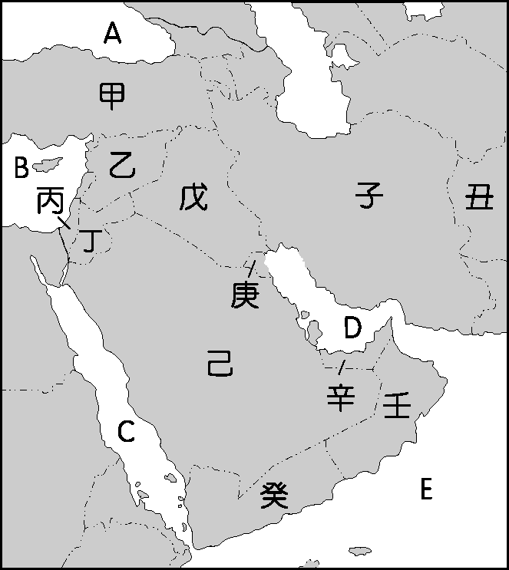
題組：右圖為西亞簡圖。其中A、B、C、D、E分別是海；甲~丑分別是國家
2、西亞地區降水量稀少，必須依賴河水、雪水、地下水灌溉，才能發展出不同灌溉農業，其中西亞利用雪水發展坎井灌溉的綠洲農業最特別。
請問：發展坎井灌溉的綠洲農業為圖中哪個國家？
(A)己 (B)子 (C)戊 (D)丙。
3、西亞國家中盛產石油，境內油田被曾被伊拉克占領，引發石油戰爭。
請問：該國為圖中哪個國家？
(A)子 (B)戊 (C)己 (D)庚。
4、西亞因氣候乾燥，水源不足，居民自古以來逐水草而居，以游牧生活為主。
請問：下列哪一張溫度雨量圖，最可顯示西亞乾燥氣候的特色？
(A) (B) (C) (D)
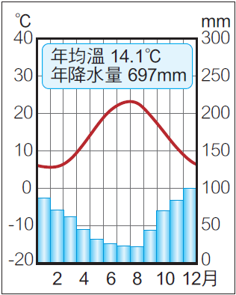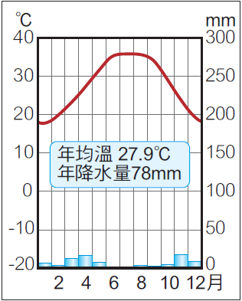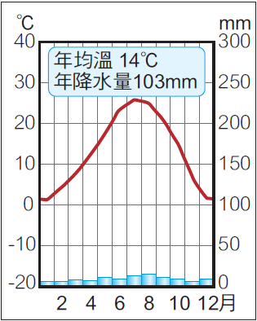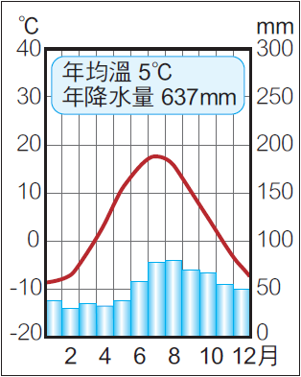
5、西亞居歐、亞、非三洲接觸帶，種族構成多元，交通往來必經之地，政治、經濟複雜，國際間衝突不斷。
請問：造成西亞衝突原因的敘述，下列何者【正確】？
(A)喬治亞、亞美尼亞、亞塞拜位在歐亞接壤，民族與宗教複雜，糾紛多 (B)爭奪恆河水資源
(C)爭奪黑海附近石油 (D)伊斯蘭教、猶太教、印度教為爭奪聖地，引發宗教信仰的衝突。
6、中亞與西亞位歐、亞接觸帶上，由於宗教信仰與氣候限制，導致中亞、西亞經濟活動、生活方式、社會規範相似。
下表為西亞與中亞的比較，請問：何者【錯誤】？
地區 | (A)地形 | (B)氣候 | (C)影響氣候成因 | (D)宗教信仰
中亞 | 平原 | 溫帶沙漠 | 深居內陸距海遙遠 | 伊斯蘭教
西亞 | 高原 | 熱帶沙漠 | 副熱帶高氣壓籠罩 | 伊斯蘭教
7、位於中亞，1960年鹹海仍然是世界第四大湖，到了2007年，面積已縮減為原來的10％。人們從鹹海的主要水源取水，在沙漠地區進行大面積的灌溉，使得流入鹹海的淡水變成涓涓細流。乾枯後，分裂成三個殘餘的湖泊，其中兩個湖因為太鹹，魚類已經消失。曾經繁忙的漁船也從鹹海上消失，從前的港都也沒落了。大面積的湖床露出並乾枯。
請問：文中提及人類從鹹海主要水源取水灌溉，是從何處取水？
(A)鹹海 (B)地中海 (C)阿母河和錫爾河 (D)多瑙河。
8、西亞地質構造特殊，有板塊接觸，地殼不穩定，地震頻繁，地勢較高特色；也有長時間侵蝕，高原面平坦，古老陸塊。
請問：下列哪一地理區屬古老陸塊？
（A）安納托利亞高原（B）阿拉伯高原（C）伊朗高原（D）阿爾卑斯山。
9、南歐屬地中海氣型氣候，當地以灌溉農業為主，天然植物葉片多呈現葉片小，表皮厚特色，種植耐旱的葡萄、橄欖，知名葡萄酒、橄欖油舉世聞名。
請問：地中海型氣候具有哪種特徵？
(A)終年西風吹拂 (B)雨季與生長季配合 (C)終年有雨 (D)降雨特色為夏乾冬雨。
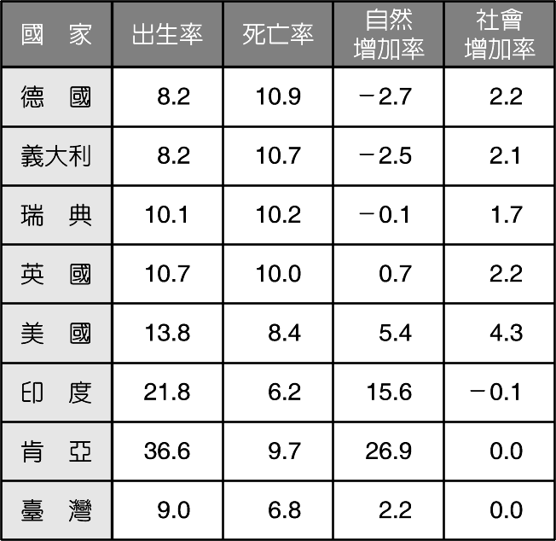
10、歐洲國民所得高，經濟發達，社會福利、國民年金、醫療保健制度完善，從右表世界人口成長率得知，歐洲各國家的死亡率普遍高於出生率。
請問：下列何者是歐洲死亡率偏高最主要的因素？
(A)醫療衛生普遍不佳 (B)發展工業造成空氣不佳
(C)老年人口較多 (D)糧食生產嚴重不足。
11、T F BOY準備前往歐洲旅遊，出發前尋找歐洲旅遊介紹：
(甲)西班牙－米蘭大教堂 (乙)義大利 －圓形競技場
(丙)教廷－聖彼得大教堂 (丁)希臘 －帕德嫩神廟。
請問：國家與景點的配對，下列哪一選項是【錯誤】的？
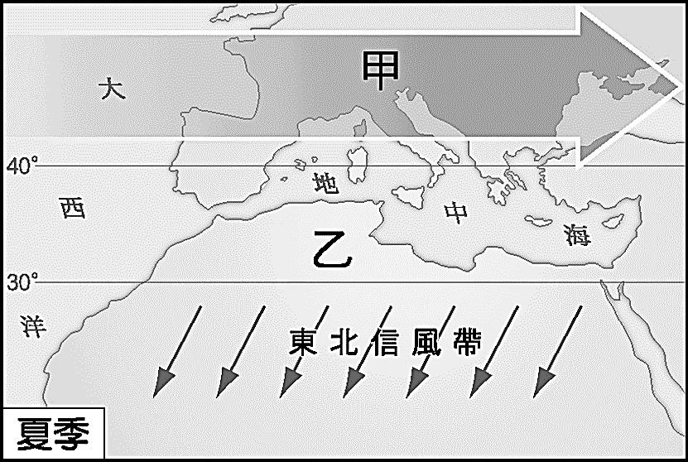
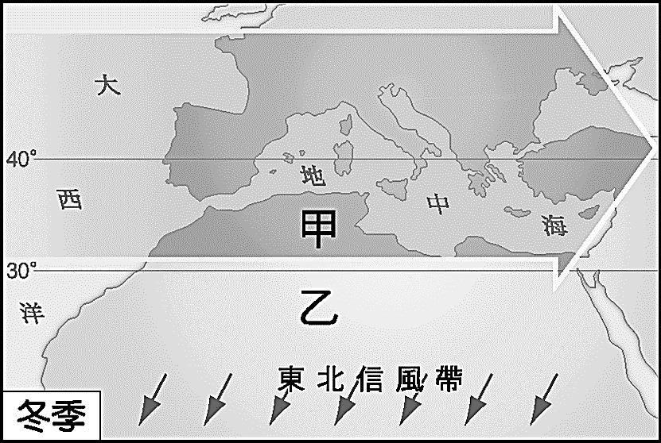
(A) 甲 (B) 乙 (C) 丙 (D) 丁
12、溫帶地中海型氣候的成因與行星風系的風帶，隨季節移動有關。
右圖的位置及緯度判斷，請問：下列敘述，何者【錯誤】？
(A) 甲帶是西風帶，帶來海洋水氣，冬季降水主要來源
(B) 乙帶是副熱帶高氣壓帶，空氣下沉，夏季乾燥少雨
(C) 溫帶地中海型氣候特徵：冬雨夏乾
(D) 溫帶地中海型氣候多分布在北歐。
13、歐洲提升競爭力成立歐盟，整合會員國，貨物、服務、資金、勞力皆可流動，會員國間彼此免除關稅，將歐洲所有國家整合為單一市場，對內資源共享，開放市場，對外增強競爭力。台灣經濟發展以國際貿易為導向，廠商在歐盟國家設廠，就是享受歐盟免關稅優惠，請問：台灣在下列歐洲國家設廠，卻無法享受歐盟免關稅？（Ａ）芬蘭 （Ｂ）荷蘭 （Ｃ）瑞士（Ｄ）義大利。
14、西班牙沿海平原大量生產蔬菜、水果，加入歐盟後將新鮮蔬菜、水果大量外銷到西歐，尤其是工業大國德國。
請問：西班牙農業發展，擁有何種優越條件？
(A) 四季有雨，灌溉便利 (B)平原廣大，利於機械化耕作 (C)緯度較低，生長季較長 (D)引進東歐廉價勞工。
15、希臘位於巴爾幹半島南部，自古希臘航運業發達。希臘是西方文明搖籃，豐富歷史古蹟如帕德嫩神廟，吸引觀光客造訪。
請問：造成希臘航運發達原因為何？
(A) 峽灣海岸發達 (B) 石灰岩地形發達 (C)谷灣式海岸發達 (D)潟湖海岸發達。
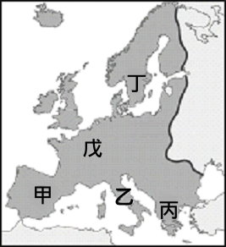
請根據右圖歐洲地圖，回答第16題、第17題。
希臘人的生活和文化中，離不開宗教和神話。認為只有將人類最美好的超群力量、健壯的軀體、高超的技藝、勇猛的意志、真誠善良的道德全部獻給諸神，才能表示自己對神的崇敬和感激，實現美好的願望。
人對神明頂禮膜拜，在祭壇前向神靈奉獻最精湛的技藝，顯示軀體和精神的健美，後逐漸形成賽會活動。
16、請問：奧林匹克運動會的發源地，位在何處？
（Ａ）甲（Ｂ）乙（Ｃ）丙（Ｄ）戊。
17、聖家堂1882年開始動工，天才建築師安東尼.高第(Antoni Gaudi)，一生中有43年心力投注在聖家堂建築，至今聖家堂並未完工。
請問：若想參觀高第建築師花一生心血，建造天主教教堂『聖家堂』，要到下列哪一個半島？
（Ａ）甲 （Ｂ）乙 （Ｃ）丙 （Ｄ）丁。
【歷史】
18、我們都知道中秋節是農曆8月15日，不過在世界各地現行通用的曆法中，今年日曆上顯示的卻是9月24日。請問：這種以太陽運行作為記年標準的太陽曆，最先開始使用的是下列哪一個民族？
(A)蘇美 (B)亞述 (C)巴比倫 (D)埃及。
19、大雄和家人利用暑假參加了西亞的古文化之旅，旅程中發現了某個民族和中國商朝文明成就相當類似，不但發明了「楔形文字」、也發展出「陰曆」、「六十進位法」等等。請問：這個民族應該是下列何者？
(A)蘇美人 (B)巴比倫人 (C)亞述人 (D)加爾底亞人。
20、根據歷史資料顯示，西元前八世紀時，古希臘文明並未出現統一的王國或帝國，主要原因為何？
(A)地形無險可守，不斷受到外族入侵 (B)河流不定期氾濫，中央集權的政府很難形成，無法進化到統一的帝國形式
(C)多山、平原狹小，只能出現小國寡民的城邦 (D)土地貧瘠、文化低落，無法發展出高度文明。
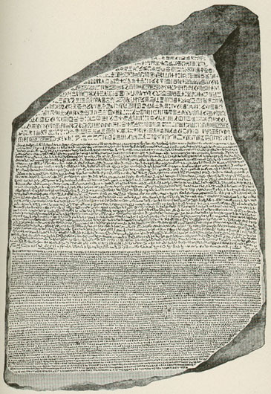
21、法國拿破崙遠征埃及時，發現「羅賽塔石碑」（如右圖），此碑文內有希臘文、世俗體、聖書體三種文字，此碑促成商博良（Jean-François Champollion）解開埃及象形文字之謎。請問：碑文中之所以出現希臘文應該與下列哪一件史實有關？
(A)亞歷山大東征 (B)羅馬帝國侵略埃及(C)波斯帝國滅埃及 (D)斯巴達入侵埃及。
22、比較下列關於「雅典」與「斯巴達」的城邦特色，請問：正確的項目有哪些？
城邦特色 |  | 雅典 | 斯巴達
甲 | 地理位置 | 希臘半島 | 克里特島
乙 | 政治型態 | 民主制度 | 軍國主義
丙 | 經濟型態 | 航海經商 | 農業耕種
丁 | 文化發展 | 尚武而忽略文藝，成就不高 | 成就高，為希臘文化代表

(A)甲乙 (B)乙丙 (C)甲丁 (D)甲乙丙。
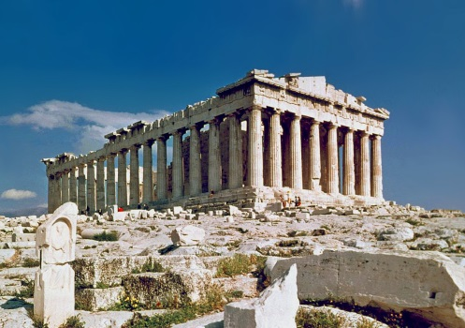
23、在某個民族的神話故事中，他們所崇敬的神明除了基本的神性之外還具有如同凡人一般的七情六欲。比如他們的天神宙斯就風流成性，常常與凡間的女子相戀，還生下私生子，導致天后希拉的嫉妒。根據此種情節，我們可以知道這些神話故事起源於哪一個民族？
(A)加爾底亞人 (B)希伯來人 (C)希臘人 (D)埃及人。
24、右圖為舉世聞名的希臘建築「帕德嫩神廟」，從圖中可發現希臘藝術重視何種特色？
(A)莊嚴壯麗 (B)穩重實用 (C)平衡和諧 (D)輕盈高聳。
25、關於西亞、埃及、中國這三個古文明在文字上的發展，下列敘述何者正確？
甲 | 埃及的象形文字主要是由圖像和表音符號所構成
乙 | 中國商朝的甲骨文主要用於占卜，還處於原始文字畫的階段
丙 | 腓尼基人透過航海與經商，將改良的埃及文字對外傳播，成為西方拼音文字的基礎
丁 | 著名的漢摩拉比法典是使用楔形文字來記述內容

(A)甲乙丙丁 (B)甲丙丁 (C)乙丙丁 (D)甲乙丁。
26、綜觀古代文明，大多屬於多神信仰。不過古西亞卻有一民族所信奉的宗教戒律中強調：「不敬拜或雕刻偶像」、「除我之外不可信別的神」，這個民族應該是下列何者？
(A)蘇美人 (B)亞述人 (C)巴比倫人 (D)希伯來人。
27、西元前44年，凱撒遭好友布魯特斯所領導的元老院成員暗殺身亡，享年58歲。當布魯特斯向羅馬群眾說明行刺的動機是為了防範凱撒野心膨脹，荼毒生靈，講詞中留下一句名言：「吾愛凱薩，吾更愛羅馬。」請問：布魯特斯是為了捍衛羅馬的何種體制？
(A)城邦 (B)王政 (C)共和 (D)帝國。
28、在金庸的小說《倚天屠龍記》中，曾經出現所謂的「明教」，亦即來自西方的「拜火教」。請問：這種崇拜光明與火的信仰，是起源於下列哪一民族？
(A)波斯人 (B)蘇美人 (C)希臘人 (D)埃及人。
29、在人類歷史上，亞歷山大東征與蒙古西征都對後來的文明發展產生極為重大的影響。請問，下列有關此二事件的敘述何者正確？
(A)前者融合了希臘、印度與埃及文化；後者是融合蒙、漢兩大文化
(B)前者將基督教信仰傳入亞洲，後者將火藥、印刷術傳入歐洲
(C)前者疆域橫跨歐、亞、非三洲，後者則橫跨歐、亞兩洲
(D)兩者都是因為氣候變遷造成人口壓力而爆發征戰。
30、如果大雄乘著小叮噹的時光機來到了古希臘城邦，請問，他可能會有下列哪些遭遇？
甲 | 看見蘇格拉底在街上辯論人生的意義
乙 | 在奧林匹亞遇到盛大的敬神祭典
丙 | 看到雅典與斯巴達互相征戰，最後由雅典統一希臘半島
丁 | 研讀希羅多德的《幾何原本》

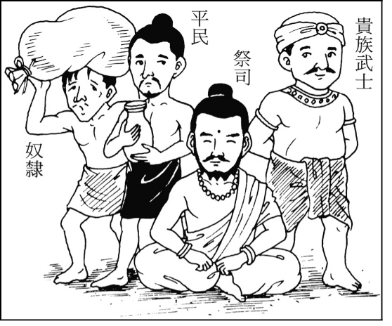

(A)甲乙丙 (B)甲丙 (C)甲乙 (D)甲乙丙丁。
31、大雄在圖書館找到如右圖的歷史資料，請判斷它是在說明下列哪一個制度？
(A)埃及的階級制度 (B)巴比倫的奴隸制度
(C)波斯的宗教制度 (D)印度的種姓制度。
32、宜靜是一位虔誠的基督教信徒，她查閱了有關基督教的發展歷史，看到一份由羅馬皇帝頒布的命令寫道：「我們願賜給基督徒及其他所有人奉行自己宗教的權利；……我們議決：任何人不得被剝奪其尊奉基督教，或任何一種自認最合適的宗教的機會。」請問：這份文獻應是由何人所頒布的？
(A)狄奧多西 (B)查士丁尼 (C)君士坦丁 (D)屋大維。
33、老師上歷史課時，列出佛教與基督教的比較，並整理成下列內容。
宗教名稱 | 發源地 | 創立者 | 改革對象
佛教 | 印度 | 釋迦牟尼 | 改革婆羅門教
基督教 | (甲) | 耶穌 | 改革(乙)

請問：老師所列的(甲)與(乙)分別為下列何者？
(A)巴爾幹半島、猶太教 (B)伊朗高原、祆教 (C)巴勒斯坦、猶太教 (D)阿拉伯半島、祆教。
34、古代史書中曾記載斯巴達城的周圍並沒有建築城牆，在戰爭頻繁的時代這是個特殊狀況。請問下列何者最可能是斯巴達沒有城牆的原因？
(A)斯巴達周遭缺乏相關築城建材，築城計畫因此中斷 (B)斯巴達採軍國主義，認為自己武力強大並不需要城牆防禦
(C)亞歷山大進攻斯巴達時，城牆遭到戰火毀損 (D)男性公民投票認為城牆反而會給生活帶來不便。
【公民】
35、 823水災造成嘉義有超過4千隻豬、20多萬隻雞溺斃，又遇到中元節大拜拜, 造成市場供貨與價格波動,這是因為市場呈現下列哪種現象所致？
(A)供不應求 (B)供過於求 (C)供需平衡 (D)與供需無關。
36、 2018年8月10日 - 新的全聯公司集點活動開始了，這次的兌換是瑞士原裝的頂級鑽石鍋，總會吸引喜愛該換購品的消費者大量消費，得到足夠點數兌換贈品。造成這種現象的因素主要為何？
(A)所得水準 (B)商品好壞 (C)預期心理 (D)消費者偏好。
37、魏瓔珞多年來都租屋居住，即使想要買房子，但是卻一直無法存到足夠的款項。最近魏瓔珞升官加薪，終於湊足買房子的頭期款，便買了一間小套房。魏瓔珞購買小套房的行為，最主要是受到下列何種因素的影響？
(A)預期心理 (B) 商品價格 (C)所得水準 (D)消費者偏好。
38、下列關於「資源」的敘述，何者正確？
(A)使用自然資源，應以滿足人類欲望為優先考量 (B)世界上的資源，大多具有「稀少性」
(C)陽光、空氣、水等自然資源，皆可無限取用 (D)資源雖無限，但人類欲望有限，所以會面臨選擇問題。
39、如懿開設一家精品店，專賣自己生產的創作拼布。為了提升生產效能，她和員工討論創意拼布是要用手縫或是使用裁縫機。由上述可知，如懿正在考量下列何項課題？
(A)生產什麼 (B)為誰生產 (C)如何生產 (D)何時生產
40、高貴飛所種的酪梨今年大豐收，扣掉損壞的50 斤後，所剩產量為200 斤。高貴飛所投入的總生產成本為1,200 元，銷貨收入為2,500 元。高貴飛的酪梨今年的「利潤」是多少？
(A)3,700 元 (B)2,500 元 (C)1,300 元 (D)1,200 元
41、資源有限並且具多種用途之下，生產者必須要考量的最主要課題，不包括下列何者？
(A)生產什麼 (B)何時生產(C)為誰生產 (D)如何生產。

42、右圖是今年香蕉產季的供需圖──在其他條件不變的情況下，若價格由P2 變成P1，則其需求的數量將有何變動？
(A)增加 (B)減少 (C)不變 (D)不一定。

43、附圖為需求法則的圖示──根據此法則，下列何種情況會降低消費者的購買意願？
(A)價格居高不下的蒜頭
(B)買一送一的冬季鮮乳
(C)購物滿3,000 元送500 元折價券
(D)季末拍賣的服裝。

44、就讀溪崑國中的賢妃頻頻惹事，媽媽為了能夠全心全意照顧他，乃辭去鴻海公司月薪收入50,000 元的祕書工作，且為了讓賢妃能考上公立高中，另外花費15,000 元請家教老師。賢妃媽媽做出這樣的決定，其「機會成本」會是多少？
(A)15,000 元 (B)35,000 元 (C)50,000 元 (D)65,000 元。

45、2016年 京銓公司在網站、售票活動訊息宣稱「70億達文西自畫像」、「百億鉅作，55幅畫作」、「一次讓觀眾可以欣賞總價值近一百億元新台幣的真跡畫作群」、「市價已超過2億歐元《達文西自畫像》」等，就與服務相關而足以影響交易決定的事項，是虛偽不實及引人錯誤的表示,最後被處新台幣50萬元罰鍰。請問此個案是由哪一單位處理？
(A)公平交易委員會 (B)消費者文教基金會 (C)行政院消費者保護處 (D)社會秩序維護法。
46、價格越高，需求數量越多，不符合需求理論之原則如買, 名錶 ,名車, 名牌鞋等。是因為此為
(A)需要性商品(B)炫耀性商品(C)機會成本商品 (D)外部效果商品。
47、中油公司因應國際原油的上漲，宣布自隔日凌晨起調升油價，當日許多駕駛人大排長龍要把車子的油加滿。根據上述判斷，駕駛人當日的消費行為，是受到下列哪些因素的影響？
(甲)預期心理(乙)商品價格 (丙)消費者偏好 (丁)所得水準
(A)甲 (B)丙 (C)乙 (D)丁。
48、鴻海董事長郭台銘真的說到做到！入主夏普不到半年，夏普昨（3日）公布2016年會計年度第3季財報，繳出淨利42億日圓（約新台幣11.4億元）的漂亮成績，是9季以來首度賺錢。媒體報導，郭董聯手夏普社長戴正吳（戴桑）靠3帖特效藥，拯救瀕臨倒閉的夏普。請問郭台銘先生具有生產要素的哪一類型？
(A)自然資源 (B)人力資源 (C)資本 (D)企業才能
49、春節來臨前，花卉市場出現發財樹供不應求的現象。下列相關的敘述，何者正確？
(A)發財樹價格下跌 (B)消費者增加購買數量 (C)生產者進口更多的發財樹 (D)生產者推出買五送一的特惠專案。
50、生產者購買資本所支付的錢稱為「甲」，如購買機器的金錢；其若是借來的，通常須支付「乙」。關於甲、乙，下列相關敘述，何者正確？
(A)甲稱為薪資；乙是指資金 (B)甲稱為資金；乙是指利息
(C)甲的金額愈高，表示利潤愈高 (D)考量生產成本時，不須計算乙部分。

107-1-1 九年級 社會科－解答
選擇題(單選)：每題2分，共50題
01-10 CBDBA ACBDC
11-20 ADCCC CADAC
21-30 ABCCB DCACC
31-40 DCCBA DCBCC
41-50 BAADA BADCB

